Zápis z řídícího výboru MAP ORP Černošice, Zvole 20. 11. 2023
Přítomni: viz prezenční listina
- Přivítání, návrh programu, odsouhlasení programu. Kontrola prezenční listiny. Návrhy na zapisovatele a ověřovatele.
Zapisovatel: Renata Hlavešová
Ověřovatel: Monika Neužilová
Počet členů ŘV: 24, počet přítomných členů ŘV 18 (včetně 8 plných mocí).
Řídící výbor JE usnášeníschopný.
Návrh usnesení:
Řídící výbor souhlasí s programem 1. jednání ŘV MAP III ORP Černošice.
Hlasování: Pro: 18 Proti: 0 Zdržel se: 0
Usnesení č. 1-2/2023: Program jednání byl přijat.
- Aktualizace analytické části MAP
V roce 2023 byla aktualizována dílčí část analytické části MAP (doplnění údajů o aktuálním počtu dětí a žáků ve školách, zohledněny výstupy ze závěrečné evaluační zprávy MAP II, stav ČG. MG, digiG, inkluze v ORP; dílčí aktualizace SWOT analýz)
- Seznámení ŘV s postupem aktualizace - aktualizace diskutována v rámci setkání ředitelů škol, na setkání jednotlivých PS, dílčí nové části zveřejněny na webu projektu pro připomínky od veřejnosti)
Kompletní Analytická část v příloze – MAP ORP Černošice final
Návrh usnesení:
Řídící výbor schvaluje aktualizovanou analytickou část MAP ORP Černošice.
Hlasování: Pro: 18 Proti: 0 Zdržel se: 0
Usnesení č. 2-2/2023: Analytická část MAP byla schválena.

- Strategické cíle MAP do roku 2025, Investice

Strategická část MAP zahrnuje vizi, priority a strategické cíle. Schválená vize a priority v předchozím MAPu (9/2022) zůstávají i nadále stále platné a aktuální, projednáno na jednotlivých PS a na setkáních s řediteli škol.

Rekapitulace podstatného:
Vize:“ Na území ORP Černošice je zajištěn rovný přístup ke vzdělání každého dítěte a žáka. Dětem a žákům je garantováno právo vzdělávat se alespoň v základním standardu, dostupné vzdálenosti a ideálně též v komunitě obce, na kterou budou navázány další, i mimoškolní aktivity. Jen takové prostředí napomůže dalšímu růstu a vývoji občansky zdravé, vzdělané, konkurenceschopné a prorodinné generace našich nástupců.
Proto všechny subjekty působící v oblasti základního a předškolního vzdělávání v obcích ORP Černošice samy i ve spolupráci s ostatními subjekty zajistí dostatek míst v moderně vybavených a k dětem, žákům, učitelům i veřejnosti přátelských školách a školských zařízeních, poskytujících kvalitní vzdělávání.“

Priority a Cíle:

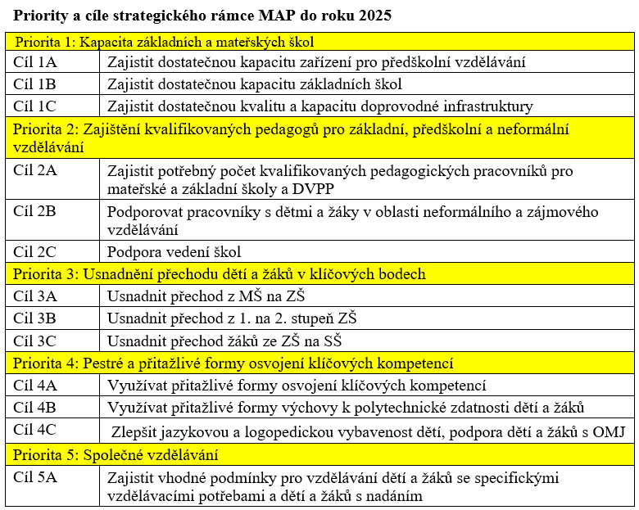

Investice – příloha Tabulka SIP112023_IROP_21-27
Kompletní Strategická část v příloze – MAP ORP Černošice final
Návrh usnesení:
Řídící výbor schvaluje strategickou část MAP, zahrnující vizi, priority a cíle a investiční potřeby (SIP112023_IROP_21-27).
Hlasování: Pro: 18 Proti: 0 Zdržel se: 0
Usnesení č. 3-2/2023: Strategická část MAP ORP Černošice, zahrnující vizi, priority a cíle a investiční potřeby (SIP112023_IROP_21-27) byla schválena.

- Akční plán MAP na 2023, 2024, 2025
Akční plány na jednotlivé roky zahrnují aktivity naplňující strategické cíle MAP. Jsou zahrnuty jak aktivity na úrovni jednotlivých škol (zpravidla šablony OP JAK), tak aktivity spolupráce. Aktivity mají různé zdroje financování, nejen OP JAK a navazující projekt Map IV. Zároveň jsou aktivity koncipovány s ohledem na dlouhodobou udržitelnost v území.
Kompletní akční plány v příloze – MAP ORP Černošice final.
Návrh usnesení:
Řídící výbor schvaluje akční plány MAP ORP Černošice na roky 2023, 2024, 2025.
Hlasování: Pro: 18 Proti: 0 Zdržel se: 0
Usnesení č. 4-2/2023:Akční plány MAP ORP Černošice na roky 2023, 2024, 2025 byly schváleny.
- Zhodnocení akčního plánu 2022/2023
Akční plán na roky 2022 a 2023 zahrnoval aktivity spolupráce jako: regionální výtvarná soutěž, regionální workshopy pro žáky, vzdělávací semináře/workshopy pro pedagogy, sdílení pozice (logoped, konzultant pro inkluzi), přípravu na výjezdy v rámci Erasmus+, podpora zřizovatelů a svazkových škol, sdílení (ředitelé, pedagogové, zřizovatelé) atd.
Co se zcela nepodařilo: větří podpora PPP směrem k malým školám (využití šablon z OP JAK, dopad na naše území velmi omezený, důvodem nedostatečný počet psychologů a speciálních pedagogů – PPP nebyla schopna sehnat); sdílení zkušeností mezi LMŠ; větší síťování pedagogů, zejména ČMG

Návrh usnesení:
Řídící výbor bere na vědomí stav plnění akčního plánu na roky 2022 / 2023.
Hlasování: Pro: 18 Proti: 0 Zdržel se: 0
Usnesení č. 5-2/2023: Řídící výbor vzal na vědomí stav plnění akčního plánu na roky 2022 / 2023.
- Zhodnocení akčního plánování 2016 – 2023
- Nezávislé zpracování (Ing. Pavlína Zrůbková)
- Daná metodika v Postupech MAP III
- Shrnutí podstatného:
  - Z hlediska účelnosti se dařilo naplňovat cíle MAP
  - Z hlediska dopadů změna kvality vzdělávacího procesu, vytvoření komunikačních struktur mezi školami navzájem, školami a zřizovateli a zřizovateli navzájem; prostor pro sdílení a výměnu zkušeností
  - Z hlediska udržitelnosti vytvoření fungující sítě partnerství, kontaktů, vazeb a aktivit, které mohou přetrvat i bez dalšího finančního rámce projektu
- Celá zpráva v příloze – Závěrečná evaluační zpráva.
Návrh usnesení:
Řídící výbor schvaluje závěrečnou evaluační zprávu MAP ORP Černošice.
Hlasování: Pro: 18 Proti: 0 Zdržel se: 0
Usnesení č. 6-2/2023: Závěrečná evaluační zpráva MAP ORP Černošice byla schválena.
- MAP IV
MAP IV - bude zahrnovat jak akční plánování tak implementační část (oproti MAP III). Do implementace zahrnuty aktivity z akčního plánu
Realizace od 1. 1. 2024 do 31. 12. 2025, 24 měsíců
Žadatel MAS Jihozápad, partner MAS Dolnobřežansko
Rozpočet cca 15 mil Kč, 130 zapojených škol (MŠ, ZŠ, ZUŠ) ze 154 celkem (počítá se škola na úrovni IZO)
Návrh usnesení:
Řídící výbor bere na vědomí základní informace o MAP IV.
Hlasování: Pro: 18 Proti: 0 Zdržel se: 0
Usnesení č. 7-2/2023: Základní informace o MAP IV byly vzaty na vědomí.
- Rekapitulace jednání ŘV v MAP III – Shrnutí procesu aktualizace investic (per rollam) v průběhu realizace projektu, hlasován proběhlo 6. 5. 2023 a byly schváleny investiční záměry SIP022023_souhrn_IROP_21_27; SIP022023_MŠ_IROP_21_27; SIP022023_ZŠ_IROP_21_27; SIP022023_CZV_IROP_21_27, které jsou uveřejněny na webu projektu.
- Přílohy: MAP III ORP Černošice _FINAL; Seznam investic, SIP112023_IROP_21-27, Závěrečná evaluační zpráva, Prezentace na jednání ŘV

Zapsala: Renata Hlavešová
Ověřila: Monika Neužilová

